10/1/21
הנדון: כתבה בנושא: ניהול סיכונים לכוחות הצלה באירוע רעידת אדמה

צלצולו של פעמון הזנקת הכבאים בתחנה הרעים וקרע את דממת הלילה, תוך כדי ריצתם אל רכבי הכיבוי והחילוץ הודיע הכרוז על לכודים רבים בבניין רב קומות שקרס.
כלי הרכב החלו לנוע לכיוון שער תחנת הכיבוי ונעצרו מטרים ספורים אחריו- כביש הגישה לתחנה היה גדוש בשפוכת של בניינים שקרסו עקב רעידת האדמה שהתרחשה בדקות האחרונות....
זה תרחיש בדיוני אשר אליו ואל עוד רבים צריכים כוחות החילוץ וההצלה להתכונן.
כבאות והצלה לישראל נערכו מספר תרגילים המדמים מצבי קיצון באירועי רעידת אדמה.
בבואנו לערוך ניהול סיכונים ביחס בין רעידת אדמה לבין כוחות החילוץ וההצלה צצים ועולים נקודות רבות למחשבה ולהתכוננות.
תנועה מתחנות הכיבוי וההצלה החוצה תתקל בקשיים הבאים לידי ביטוי בחסימת צירים על ידי בנינים ותשתיות שקרסו ומחייבת הערכות שונה ואפקטיבית : שימוש ברכבי 4*4, שימוש בכלי רכב דו גלגליים , פריסת כוחות מבעוד מועד מחוץ לשטחים האורבניים בפארקים ושטחים פתוחים והגעה רגלית לאתרי אירוע עם עגלות ציוד אישיות.
הרס תשתית החשמל מחייבת מציאת פתרונות למילוי אויר דחוס במכלי נשימה , ניתן לביצוע באמצעות משאבות ידניות כמו לניפוח אופניים.
הרס תשתיות תקשורת רחב היקף – ארצי יפגע קשות ביכולת של המפקדות לתפעל ולהעביר הנחיות לכוחות הפועלים בשטח פתרון אפשרי לחוסר כזה ניתן לביצוע חלקי ומקומי באמצעות קשר אלחוטי ישיר בין מכשירים ללא צורך בתווך אתרים, שימוש בקולני יד לכריזה, שימוש ברצים- כן שימוש ברצים כמו בימי רומא יהווה אלטרנטיבה יעילה לפחות לפרק הזמן הראשון שלאחר הרעידה.
עקב שינוי בתוואי הקרקע צפויים שיטפונות והצפות אותם יהיה צורך לחצות ולהגיע ללכודים וניצולים, הכלי היעיל לטיפול יהיה סירות וגלגלי הצלה אותם יש להכין מבעוד מועד ולפזר באזורים מועדים לפורענות.
כאירועים שבהם הרעידה תוביל להתפרצות של שריפות במיוחד באתרים שבהם מאוחסנים חומרים דליקים גז, דלק, יטופלו על ידי לוחמי אש המצוידים בציוד מיגון אישי מלא כולל מנ"פ ופילטרים אפשריים אשר יש ביכולתם להעניק עד 15 דקות נשימה באוויר רווי עשן בעת שנגמר האוויר במכלי הנשימה.
עבודה בלילה תגרור אתה עלטה מוחלטת אליה יש להיערך באמצעות פנסים מגובי מצבר, גנרטורים, עפרונות סימון, סרטים זוהרים ואמצעי אהרה וראית לילה, אשר אינם מחייבים חיבור למקורות אנרגיה.
לצורך התמודדות עם ההצפות המוזכרות לעיל יהיה צורך להשתמש בכלי צמה, ובמשאבות להוצאת המים במהירות וביעילות
הפעלתו של אחד מאמצעי החילוץ הנפוצים במערך הכיבוי וההצלה- המנוף, יתקל בקשיים רבים בתנועה, הגעה ומיקום לפיכך אין להסתמך על כלי זה.
פעולה מתמשכת של הכוחות תחייב אספקה של מזון מים וציוד לאורך זמן ולכך יש להיערך על ידי יצירת מאגרי חירום במקומות מאובטחים אותם יהיה צורך לשנע לשטחים הפגועים בהתחשב בכל נקודות התורפה שהועלו בתחילת המאמר.
שחרור חומרים מסוכנים לאוויר עקב פגיעה במכלי אחסון יצריך הודעה לאוכלוסייה במידה ויידרש פינוי וטיפול מידי,
הפגיעה בתשתיות התקשורת הציבוריים תחייב כריזה מוטסת או מוסקת ואו שימוש במכשירי רדיו טרנזיסטור בגלי FM .
לא בכדי יסתיים המאמר בהיבט הפסיכולוגי והשפעותיו על אנשי החילוץ. ההשפעות מורכבות מלחץ אישי, לחץ משפחתי- נתק , חוסר מידע ודאגה, לחץ חברתי- דאגה לחברים והשותפים. חשיפה למראות זוועה ופחד.
התמודדות עם נושא זה כרוכה בין היתר בהכנה וניתוח מקצועי של שלבי האירוע בהסתמך על מקורות ברשת ואירועים גדולים שהתרחשו בעולם.
התמונות המצורפות ממחישות חלק מהסיכונים לעיל.

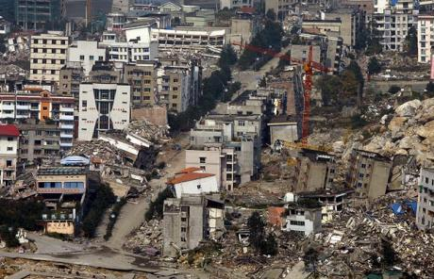
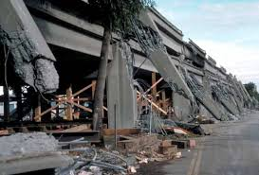
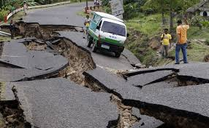

בכבוד רב,

עוזי זומר, טפסר משנה גימ.
ממונה בטיחות

